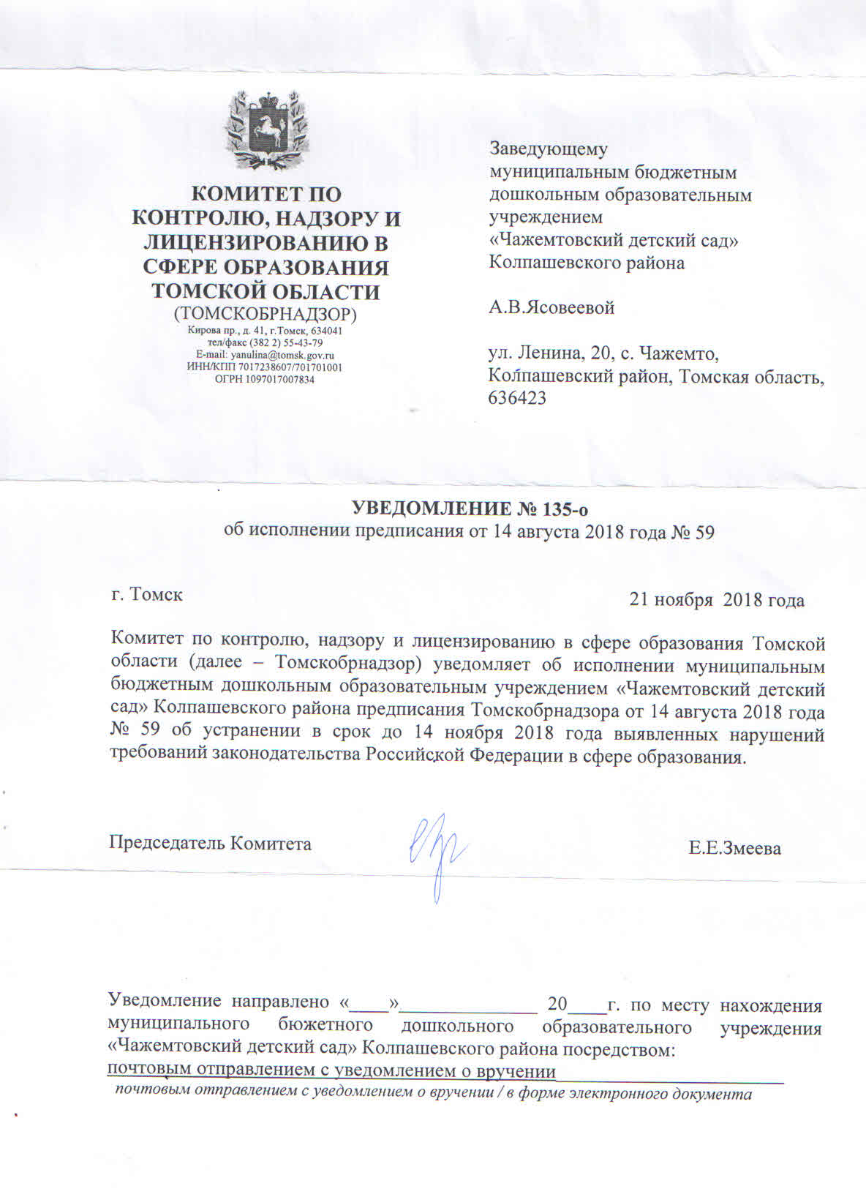

**МУНИЦИПАЛЬНОЕ БЮДЖЕТНОЕ ДОШКОЛЬНОЕ ОБРАЗОВАТЕЛЬНОЕ УЧРЕЖДЕНИЕ «ЧАЖЕМТОВСКИЙ ДЕТСКИЙ САД» Колпашевского района**

**636423 Томская область, Колпашевский район, с.Чажемто, ул.Ленина 20, пом.2**

**Тел/факс 83825421523, электронный адрес** [**detsad@sibmail.com**](mailto:detsad@sibmail.com)

**ИНН/КПП 7007006075/700701001 л/сч 12ЧАЖДС085**

**В УФЭП Администрации Колпашевского района.**

Исх. 77 от 12.11. 2018 г.

Председателю Томскобрнадзора

Е.Е. Змеевой

заведующего МБДОУ

«Чажемтовский детский сад»

А.В. Ясовеевой

Отчёт об исполнении

предписания №59 об устранении выявленных нарушений требований законодательства Российской Федерации в сфере образования от 14 августа 2018 года

|  |  |  |
| --- | --- | --- |
| № | Нарушение | Устранение |
| 1. | Руководствуясь требованиями части 2 статьи 30 Федерального закона от 29.12.2012 №273-ФЗ «Об образовании в Российской Федерации принять локальные нормативные акты, регламентирующие:  - правила приема обучающихся;  - порядок и основания перевода, отчисления и восстановления обучающихся;  - порядок оформления возникновения, приостановления и прекращения отношений между образовательной организацией и родителями (законными представителями) несовершеннолетних обучающихся. | Локальные нормативные акты, регламентирующие правила приема обучающихся; порядок и основания перевода, отчисления и восстановления обучающихся; порядок оформления возникновения, приостановления и прекращения отношений между образовательной организацией и родителями (законными представителями) несовершеннолетних обучающихся приняты.  <https://chazhemto.tvoysadik.ru/sveden/document> |
| 2. | В соответствии с требованиями части 3 статьи 25 Федерального закона от 29.12.2012г. № 273-ФЗ «Об образовании в Российской Федерации» принять меры по созданию условий для ознакомления всех работников с уставом (новая редакция) образовательной организации. | В соответствии с требованиями части 3 статьи 25 Федерального закона от 29.12.2012г. № 273-ФЗ «Об образовании в Российской Федерации» разработаны листы ознакомления работников с уставом, новой редакцией устава МБДОУ «Чажемтовскитй детский сад» (сканы листов ознакомления с уставом и изменениями в устав ДОО прилагаются) |
| 3. | На основании требований пункта 6 Порядка проведения самообследования образовательной организацией, утвержденного приказом Министерства образования и науки Российской Федерации от 14.06.2013 года №462, сформировать отчет о результатах самообследования за 2017 год, добавив в него анализ качества кадрового, учебно-методического, библиотечно-информационного обеспечения; материально-технической базы; функционирования внутренней системы оценки качества образования; показателей деятельности образовательной организации. | На основании требований пункта 6 Порядка проведения самообследования образовательной организацией, утвержденного приказом Министерства образования и науки Российской Федерации от 14.06.2013 года №462 в отчёт о результатах самообследования за 2017 год добавлены разделы: анализ качества кадрового, учебно-методического, библиотечно-информационного обеспечения; материально-технической базы; функционирование внутренней системы оценки качества образования; показатели деятельности образовательной организации.  <https://chazhemto.tvoysadik.ru/sveden/document> |
| 4. | Привести в соответствие требованиям пункта 9 Порядка приема на обучение по образовательным программам дошкольного образования, утвержденного приказом Министерства образования и науки Российской Федерации от 08.04.2013 года №293, форму заявления о приеме ребенка в образовательную организацию. | Форма заявления о приеме ребенка в образовательную организацию приведена в соответствие требованиям пункта 9 Порядка приема на обучение по образовательным программам дошкольного образования, утвержденного приказом Министерства образования и науки Российской Федерации от 08.04.2013 года №293 (приложение № 1 к правилам приёма на обучение по образовательным программам дошкольного образования в МБДОУ «Чажемтовский детский сад»).  <https://chazhemto.tvoysadik.ru/sveden/document> |
| 5. | Руководствуясь требованиями пункта 14 Порядка приема на обучение по образовательным программам дошкольного образования, утвержденного приказом Министерства образования и науки Российской Федерации от 08.04.2013 года №293, оформить журнал приема заявлений о приеме в образовательную организацию и разработать форму расписки в получении документов от родителей (законных представителей) при приеме заявления. | Журнал приема заявлений о приеме в образовательную организацию и форма расписки в получении документов от родителей (законных представителей) при приеме заявления согласно требованиями пункта 14 Порядка приема на обучение по образовательным программам дошкольного образования, утвержденного приказом Министерства образования и науки Российской Федерации от 08.04.2013 года №293, разработаны (приложение № 4 и № 5 правил приёма на обучение по образовательным программам дошкольного образования в МБДОУ «Чажемтовский детский сад»).  <https://chazhemto.tvoysadik.ru/sveden/document> |
| 6. | Руководствуясь требованиями пункта 17 Порядка приема на обучение по образовательным программам дошкольного образования, утвержденного приказом Министерства образования и науки Российской Федерации от 08.04.2013 года №293, разместить на официальном сайте образовательной организации распорядительные акты (приказы) о зачислении ребенка в Учреждение. | Руководствуясь требованиями пункта 17 Порядка приема на обучение по образовательным программам дошкольного образования, утвержденного приказом Министерства образования и науки Российской Федерации от 08.04.2013 года №293 на официальном сайте МБДОУ «Чажемтовский детский сад» размещены распорядительные акты (приказы) о зачислении ребенка в Учреждение.  <https://chazhemto.tvoysadik.ru/info/2043> |

Заведующий А.В. Ясовеева